Unit 5 Lesson 5: Formemos una decena

WU Cuántos ves: Muchos tableros de 10 (Warm up)

Student Task Statement
¿Cuántos ves?
¿Cómo lo sabes?, ¿qué ves?
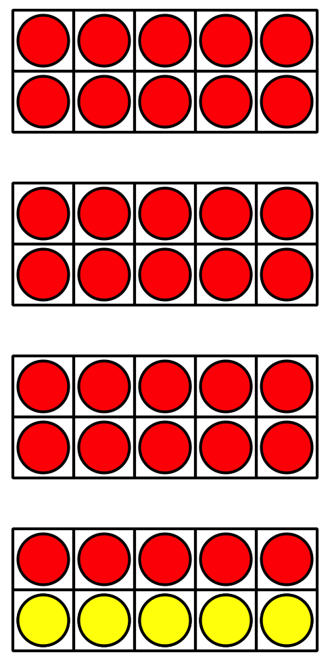
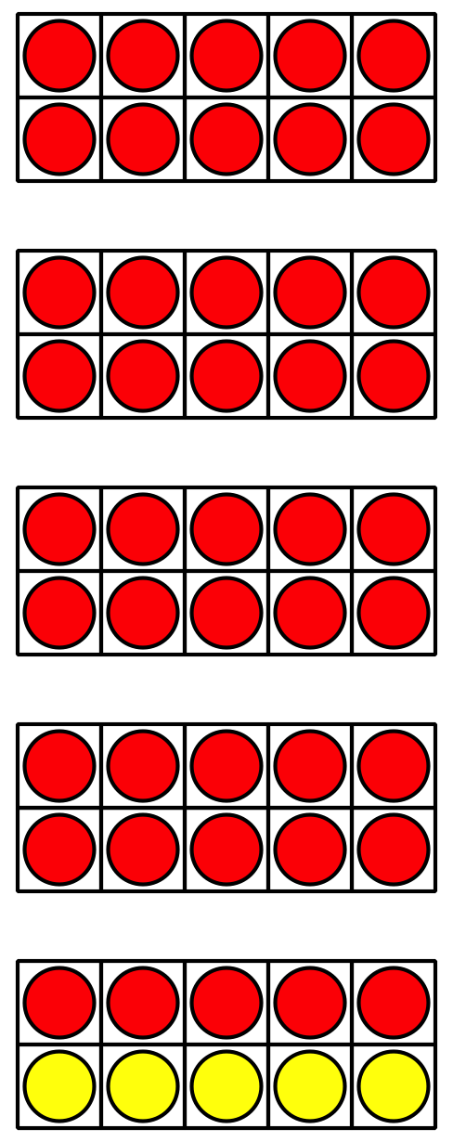
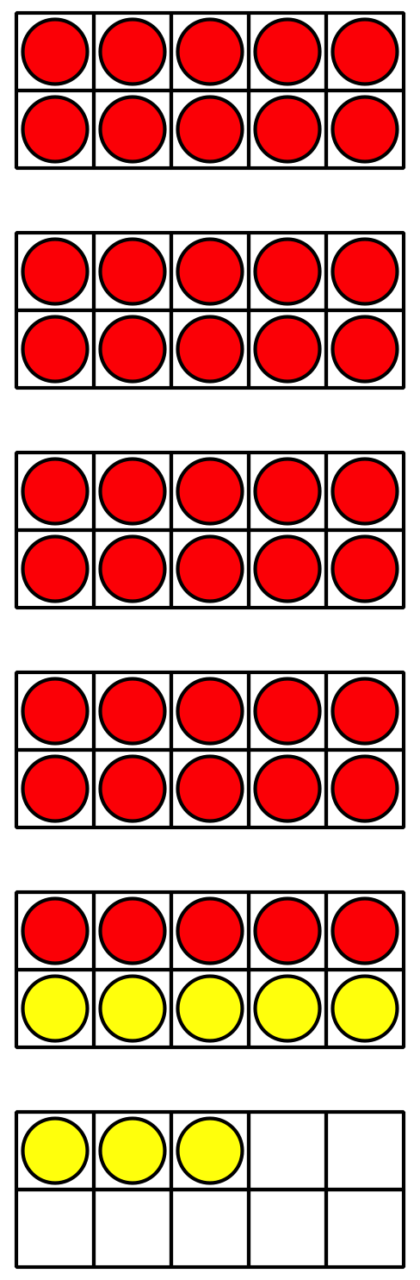

1 Escojamos una manera de sumar

Student Task Statement
Encuentra el valor de $8+47$.
Muestra cómo pensaste. Usa dibujos, números o palabras.

2 Súmalas, compañero

Student Task Statement
Ronda de práctica:
Muestra cómo pensaste. Usa dibujos, números o palabras.
Ecuación: __________________________________
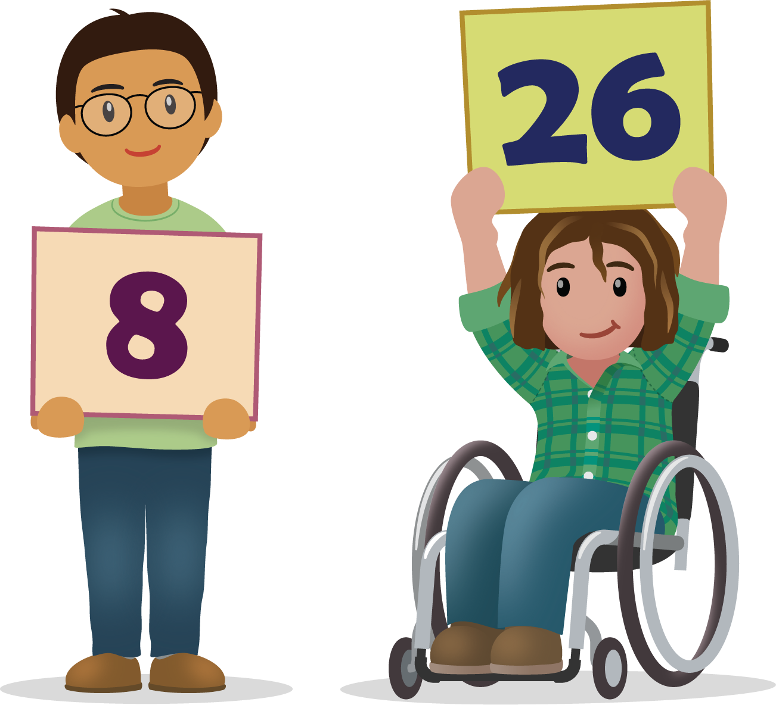
Ronda 1:
Muestra cómo pensaste. Usa dibujos, números o palabras
Ecuación: __________________________________
Ronda 2:
Muestra cómo pensaste. Usa dibujos, números o palabras.
Ecuación: __________________________________
Ronda 3:
Muestra cómo pensaste. Usa dibujos, números o palabras.
Ecuación: __________________________________
Ronda 4:
Muestra cómo pensaste. Usa dibujos, números o palabras.
Ecuación: __________________________________
Ronda 5:
Muestra cómo pensaste. Usa dibujos, números o palabras.
Ecuación: __________________________________

3 El profesor de Tyler (Optional)

Student Task Statement
- El profesor de Tyler recolectó 37 dólares para la excursión de la clase.
Después, alguien trajo 7 dólares más.
¿Cuánto dinero recolectó el profesor de Tyler?
Muestra cómo pensaste. Usa dibujos, números o palabras.
- El profesor de Tyler necesita saber si todos sus estudiantes están en el salón.
Hay 8 estudiantes sentados en las mesas y 26 estudiantes están en la alfombra.
¿Cuántos estudiantes hay en el salón?
Muestra cómo pensaste. Usa dibujos, números o palabras.
© CC BY 2021 Illustrative Mathematics®

